
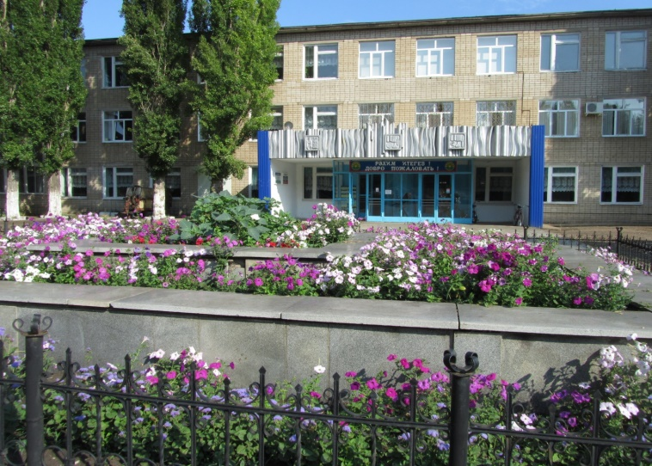
СТЕРЛИТАМАКСКИЙ МЕЖОТРАСЛЕВОЙ
КОЛЛЕДЖ

ПРИГЛАШАЕТ ВЫПУСКНИКОВ 9 и 11 классов

СПЕЦИАЛЬНОСТЬ  ПОДГОТОВКИ: | ПРОФЕССИЯ  ПОДГОТОВКИ:
ВЕТЕРИНАРИЯ  ЭКОНОМИКА И БУХГАЛТЕРСКИЙ УЧЕТ  (ПО ОТРАСЛЯМ) (Заочное отделение)  АГРОНОМИЯ | СВАРЩИК (РУЧНОЙ И ЧАСТИЧНО МЕХАНИЗИРОВАННОЙ СВАРКИ (НАПЛАВКИ)  МАШИНИСТ ДОРОЖНЫХ И СТРОИТЕЛЬНЫХ МАШИН (БУЛЬДОЗЕРИСТ)  МАСТЕР СЕЛЬСКОХОЗЯЙСТВЕННОГО ПРОИЗВОДСТВА  МАСТЕР ПО РЕМОНТУ И ОБСЛУЖИВАНИЮ ЭЛЕКТРООБОРУДОВАНИЯ В СЕЛЬСКОМ ХОЗЯЙСТВЕ
КОНТАКТНЫЙ ТЕЛЕФОН: 8(3473) 27-43-58
БЕСПЛАТНОЕ ОБУЧЕНИЕ

ВЫПЛАЧИВАЕТСЯ СТИПЕНДИЯ

ОБЩЕЖИТИЕ ДЛЯ ИНОГОРОДНИХ СТУДЕНТОВ,
ПРОЖИВАНИЕ – 5000 ЗА ГОД

Адрес приемной комиссии:
Стерлитамакский район, с. Наумовка,
ул. Студенческая,3 сайт колледжа www.cmk.su

